112年度基層運動選手訓練站培訓計畫申請注意事項
一、申請審核期程表
序號 | 日期 | 工作項目 | 工作單位
1 | 111.10.27  -11.14 | 1.培訓計畫核章PDF檔及附件(excel檔)資料寄至指定信箱。  2.上指定網站填報訓練績效。  (未於期限內送培訓計畫及附件，或未上傳訓練績效者視同放棄申請) | 申請學校
2 | 111.11.16 | 教育局網站公告申請計畫電子檔審核結果，  網址：www.tyc.edu.tw/home.jsp?id=30&parentpath=0,26,  28 | 教育局
3 | 111.11.17 | 訓練績效審查 | 教育局
4 | 111.11.17  -11.21 | 學校依審核結果修正電子檔寄至指定信箱 | 申請學校
5 | 111.11.22  -11.30 | 送件體育署申請 | 教育局
二、申請注意事項
- 請以公文所附之培訓計畫及附件填寫，且每欄位皆需填寫(除選手冊右側及績效檢核表112年績效達成情形)，各項電子檔填列切勿超過格式右邊之邊界，倘資料過多請向下延伸，俾利彙整。
- 本次基訓站訓練績效採計110學年度成績，請以採計範圍內成績填列。
- 凡列為重點發展訓練站者，均須填具訓練績效檢核表及選手名冊（績效目標設定，請參據前1年度達成情形，設立112年度(111學年度)合理績效目標。
- 欲申請多項運動種類學校，請分類填寫培訓計畫(每校限申請4類)、附件一至六、選手名冊及重點績效檢核表；完全中學之國、高中部，予以分開設立分站，相關資料亦須分開提報並依本局提供格式檔填列，並選定單一辦理窗口彙整後寄至本局信箱，俾利彙整。
- 選手基本資料表，請填寫完畢後留存學校備查，免報局審核。
三、訓練績效填報說明
1.進入網站：https://tycsports.eduweb.tw/。 帳號及密碼與獎勵金及基本補助費相同。
2.點選體育訪視網

3.選擇新增110學年度訪視
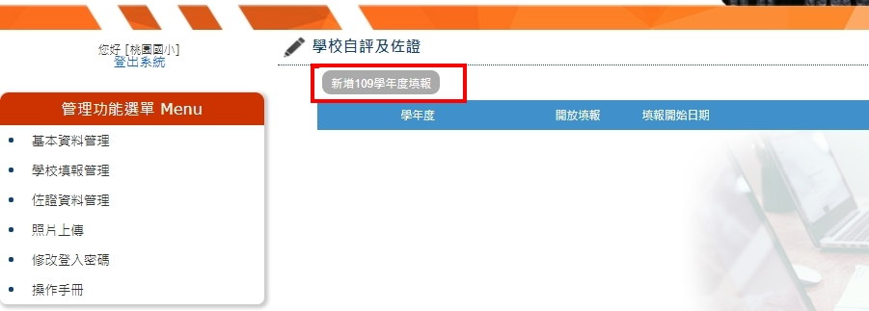
4.輸入學校基本資料->點選欲申請基訓站種類->輸入填表人
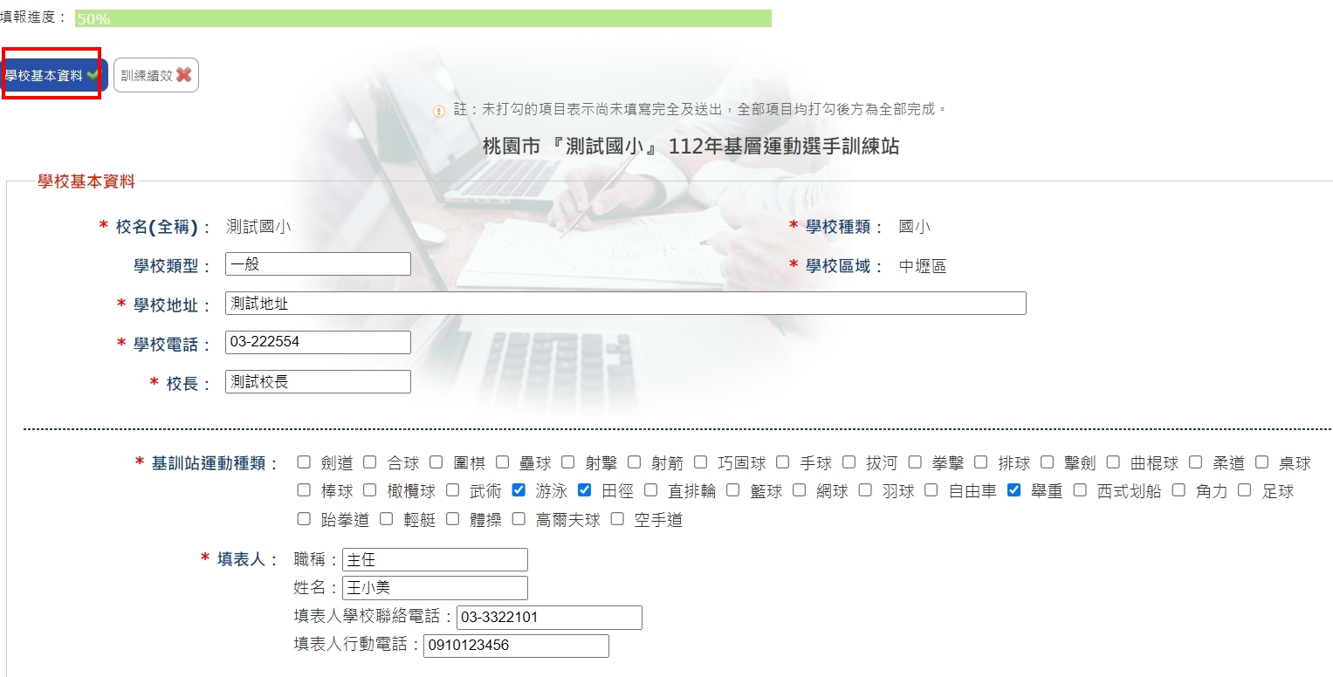
5.點選訓練績效->備註欄位運動代表隊訓練績效
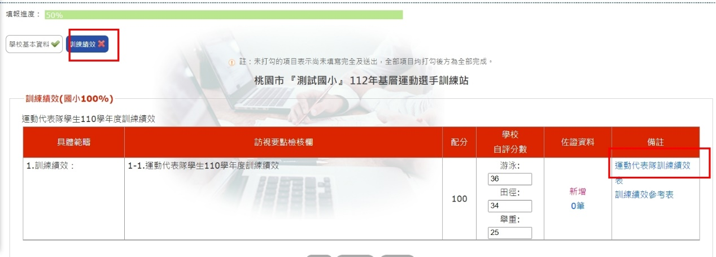
6.訓練績效表：依序填報參賽資料並上傳獎狀及秩序冊(參閱上圖訓練績效參考表備註上傳)->每位選手資料填完後按下確定新增，每個欄位均須填寫或上傳，填完後總分會自動加總呈現至下圖畫面。
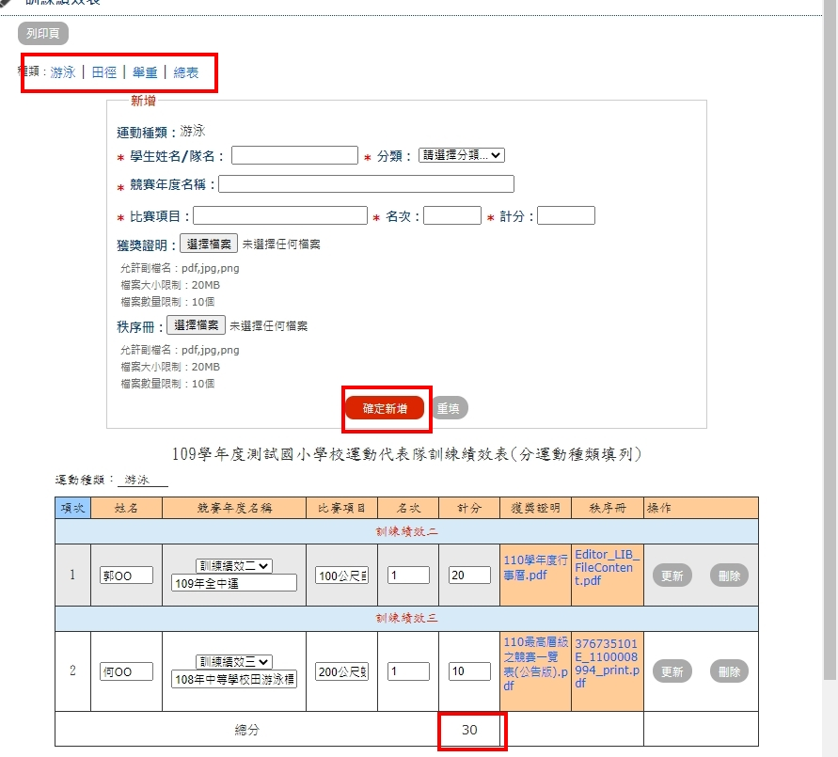

7.各種類填報完後，主畫面右方會顯示各種類分數，若與填報分數不同請按下重新整理->檢視分數無誤後點選正式送出->左上方顯示填報進度100%及即完成填報。
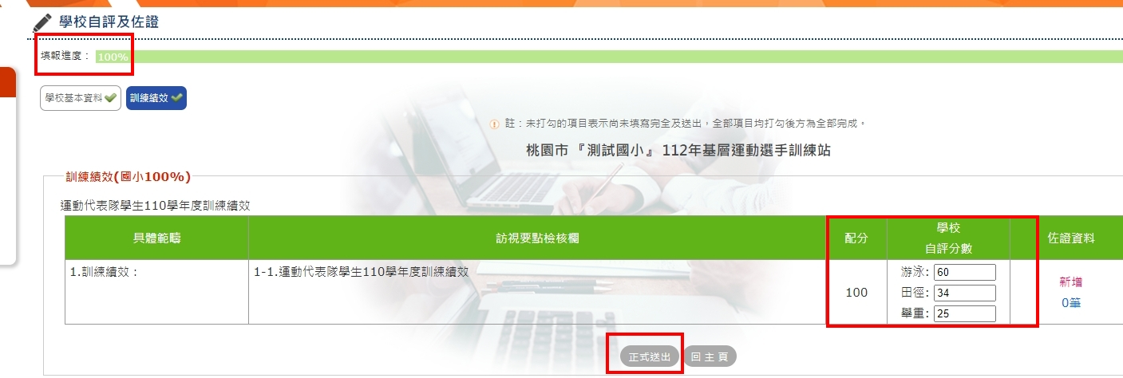8.檢視或修改填報
